PlutoPDF(M8) v0.1.3.0 Build 20090719
Roger.Yi (roger2yi@gmail.com)

PlutoPDF （冥星PDF） 是一款用于在魅族M8上观看PDF文档的软件，希望可以做到在M8上尽可能快速方便的阅读PDF文档，并提供良好的阅读效果。
第三方软件
- PlutoPDF使用mupdf作为PDF的渲染引擎，早期的版本使用的是tk11提供的PDFReader源码里编译好的版本，后期的版本使用sumatrapdf的版本。
- PlutoPDF使用Qt4.5 CE作为基础应用框架，基本没有使用魅族自带的SDK，除了获得全屏和取得打开的文件名外。
- PlutoPDF的图标来自至VisualStudio2008的UI资源包（VS2008ImageLibrary.zip）。
许可证
PlutoPDF是Open Source的软体，它遵循GPL的许可证。PlutoPDF基于GPL使用mupdf，基于LGPL使用Qt4.5。您，作为使用者，应该能够从安装包中获得GPL和LGPL的许可证拷贝，并能够从网络上下载到源码包。
特性
- 支持横屏阅读
- 多语支持，目前支持中英文，根据操作系统语言设定进行选择
- 支持轻触（touch），双触（double touch）等操作方式
- 支持使用音量键滚屏
- 提供最近打开文件列表以供选择，并在启动后自动打开上次阅读的文档
- 支持裁边（左右边缘），以尽可能扩大阅读空间
- 支持页面跳转（任意，前10，前100，后10，后100）
- 支持缩放（100%，120%，150%，180，200%屏宽）
- 滚屏和翻页时提供缩略图显示，方便定位
- 状态栏显示电量，时间，页码，打开文件，缩放比例，操作进度，状态信息
- 支持设置打开或者关闭缩略图与状态栏
- 支持设置加载不同风格的风格定义文件（*.qss，基于Qt的StyleSheet）
- 记忆打开过文件的阅读页码和裁剪设定，记忆系统的设置选项
操作方式
- 轻触：用手指轻点屏幕，稍停留一点点时间（>150毫秒），用于滚屏, 同时隐藏菜单
  - 轻触屏幕上方向上滚屏，下方向下滚屏
  - 轻触屏幕的4个角直接定位到页面的4个角
- 双触：模拟鼠标的双击，在一定范围内快速触碰两下屏幕，用于翻页，激活快捷操作或者弹出菜单
  - 双触屏幕上方向上翻页，下方向下翻页
  - 双触屏幕左上角弹出菜单
  - 双触屏幕右上角激活打开文件操作，左下角和右下角为前后翻10页
捐助PlutoPDF
PlutoPDF可以从网络中免费取得，目前您无需为其支付任何费用。如果您作为使用者，觉得该软件有所帮助，并愿意捐助作者，以支持其后续的开发工作。您可以使用支付宝的即时到帐付款功能（直接付钱）或者贝宝（PayPal）捐助一定金额。
支付宝账户：roger2yi@gmail.com 贝宝账户：roger2yi@gmail.com
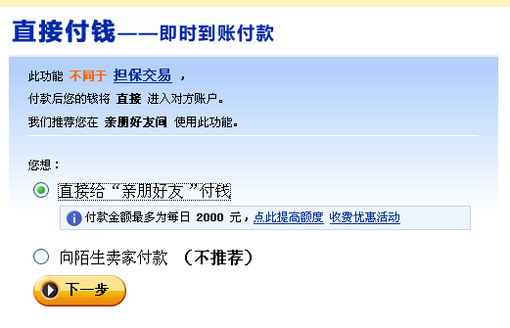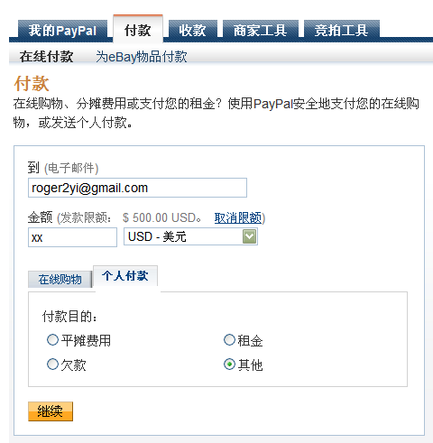
支付宝地址：https://www.alipay.com 贝宝地址：https://www.paypal.com.cn
使用说明
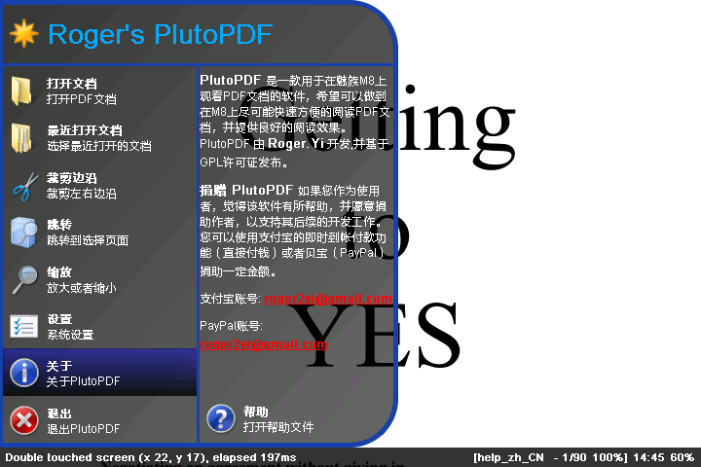
双击屏幕的左上角会显示弹出菜单，菜单项分别是：
- Open File - 打开PDF文档
- Recent Files - 查看并选择最近打开文档
- Cut Margin - 剪裁左右边缘
- Jump - 页面跳转
- Zoom - 页面缩放
- Settings – 系统设置
- About – PlutoPDF的关于信息及打开帮助
- Exit - 退出PlutoPDF

